Nama : Maskharis

NIM : A11.2020.12412

Repository minggu 1

Instalasi web server

Disini saya akan menunjukan langkah-langkah untuk melakukan instalasi web server,aplikasi web server yang saya gunakan adalah Xampp.

1. Download aplikasi Xampp di link di bawah

<https://www.apachefriends.org/download.html>

download sesuai OS yang kalian gunakan dan di sarankan untuk memilih versi yang terbaru.

2. Jika sudah terdownload maka lakukan proses instalasinya nya, kostumisasi sesuai kebutuhan.

3. Pada proses instalasi jangan lupa untuk mencentang komponen yang dibutuhkan seperti MySQL, php, dan lain-lain.

4. Tentukan file akan di install di storage bagian mana, disarankan untuk menginstall di C:\xampp.

5. Setelah itu xampp bisa langsung dijalankan.

6. Berikut tampilan ketika aplikasi control panel xampp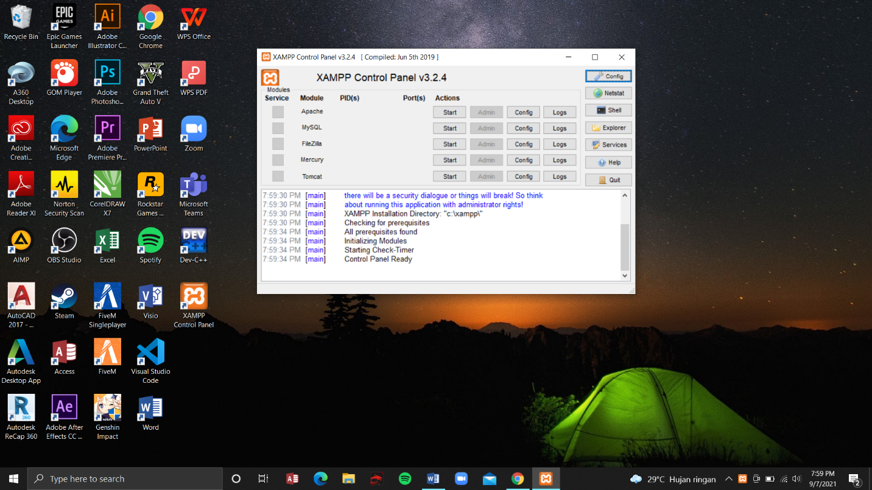

Jika sudah seperti ini maka xampp sudah berhasil di install, cara pemakaianya hanya perlu mencentang web server yang ingin di gunakan lalu klik tombol start.